**PROJEKTNI ZADATAK**

*****WEB SAJT Bakino Čudo*

Predmet : **Web Programiranje 1** Učenik : **Aleksandar Živić**

Predmenti profesor : **Milena Čančarević** Broj indeksa : **7/21**

**SADRŽAJ**

UVOD 2

1. Korišćeni programski jezici 2

2. Funkcionalnosti 2

ORGANIZACIJA 4

1. Organizaciona šema 4

2. Organizaciona šema 4

3. Opis funkcionalnosti 5

KODOVI 15

Index.html 15

Meni.html 15

Usluge.html 15

Autor.html 15

Kontakt.html 15

Style.css 15

Main.js 15

# UVOD

## 1. Korišćeni programski jezici

Jezici korišćeni priliko kreiranja sajta su : **HTML, CSS, JavaScript, jQuery, XML**

Radi lakšeg dizajniranja sajta korišćen je : **Bootstrap**

Radno okruženje : **Visual Studio Code**

Korišćeni plugin je : **jQuery Validation Plugin** (Kod stranice o autoru)

## 2. Funkcionalnosti

**Zajedničke funkcionalnosti** za sve stranice :

1. **Loading screen** (koji nakon 1300 milisekundi nestaje)
2. **Strelica Pocetak** (vraća korisnika na početak strane)
3. **Prikaz navigacionih linkova** (dinamičko čitanje infromacija iz JavaScript-a)
4. **Dinamičko određivanje trenutno aktivnog linka**
5. **Dinamičko čitanje I ispis ikonica** (za društvene mreže kao I za dokumentaciju,sitemap,rss)
6. **Dinamičko čitanje I ispis kontakt informacija kao I ikonica**
7. **Dinamičko čitanje I ispis korisnih linkova** (linkovi ka stranicama sajta)

* Na **saveti.html i autor.html** :

1. **Dinamičko određivanje trenutne stranice sajta** I prikaz te informacije u delu za **breadcrumb**(prikaz putanje do date stranice)

* Na **index.html** strani :

1. **Burger taster** (klikom na njega prikazuje sve linkove)
2. **Dinamičko ubacivanje slika za slajder**
3. **Programiran slajder slika** (kao I određivanje trenutnog elementa slajdera preko dugmića, aktivan dugmić je svetliji od ostalih)
4. **Prikaz Prednosti Blokova** (dinamičko čitanje informacija I ispisivanje)
5. **Dugme Pročitaj Više** (Omogućava nam prikaz više informacija o uslugama, ponovnim klikom se vraćamo na prvobitno stanje)
6. **Obrada forme na klik tastera kao I na promenu opcije iz ddl liste kao I na klik tastera u input poljima**
7. **Na promenu izbora iz ddl liste dinamički se dinamiči dodaju checkbox-ovi u zavisnosti od izbora**
8. **Ispis svih naslova** (blokova Usluga I Komentara)
9. **Dinamičko ispisivanje Komentara**

* Na **usluge.html** strani :

1. **Dinamičko određivanje trenutne stranice sajta** I prikaz te informacije u delu za **breadcrumb**(prikaz putanje do date stranice)
2. **Programirana funkcionalnost modala**

* Na **meni.html** strani :

1. **Dinamičko određivanje trenutne stranice sajta** I prikaz te informacije u delu za **breadcrumb**(prikaz putanje do date stranice)
2. Taster **Vidi više** (koji prikazuje dodatne blokove menija i ima mogućnost da se vrati na prvobitno stanje)

* Na **kontakt.html** strani :

1. Korišćen plugin (**jQuery Validation**) pomoću njega je obrađena ova forma

# ORGANIZACIJA

## 1. Organizaciona šema

Korišćen je mrežni model zato što se sa svake stranice može pristupiti ostalima.

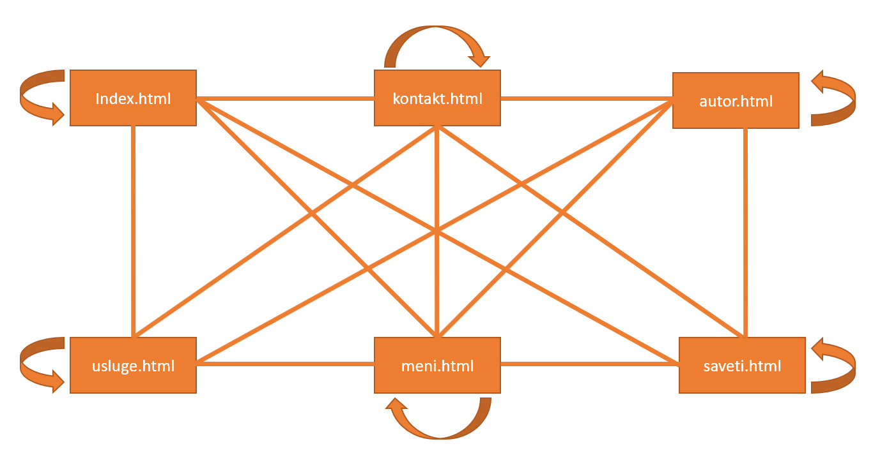

## 2. Organizaciona šema

Sitemap kod :

<urlset xmlns="http://www.sitemaps.org/schemas/sitemap/0.9">

    <url>

        <loc>https://acazivic.github.io/bakinoCudoDoo/index.html</loc>

        <lastmod>2022-04-01</lastmod>

        <changeFreq>daily</changeFreq>

        <priority>1.0</priority>

    </url>

    <url>

        <loc>https://acazivic.github.io/bakinoCudoDoo/pages/usluge.html</loc>

        <lastmod>2022-04-01</lastmod>

        <changeFreq>weekly</changeFreq>

        <priority>0.9</priority>

    </url>

    <url>

        <loc>https://acazivic.github.io/bakinoCudoDoo/pages/meni.html</loc>

        <lastmod>2022-04-01</lastmod>

        <changeFreq>weekly</changeFreq>

        <priority>0.85</priority>

    </url>

    <url>

        <loc>https://acazivic.github.io/bakinoCudoDoo/pages/saveti.html</loc>

        <lastmod>2022-04-01</lastmod>

        <changeFreq>monthly</changeFreq>

        <priority>0.8</priority>

    </url>

    <url>

        <loc>https://acazivic.github.io/bakinoCudoDoo/pages/kontakt.html</loc>

        <lastmod>2022-04-01</lastmod>

        <changeFreq>monthly</changeFreq>

        <priority>0.75</priority>

    </url>

    <url>

        <loc>https://acazivic.github.io/bakinoCudoDoo/pages/autor.html</loc>

        <lastmod>2022-04-01</lastmod>

        <changeFreq>yearly</changeFreq>

        <priority>0.7</priority>

    </url>

</urlset>

## 3. Opis funkcionalnosti

**Loading screen** (koji nakon 1300 milisekundi nestaje)



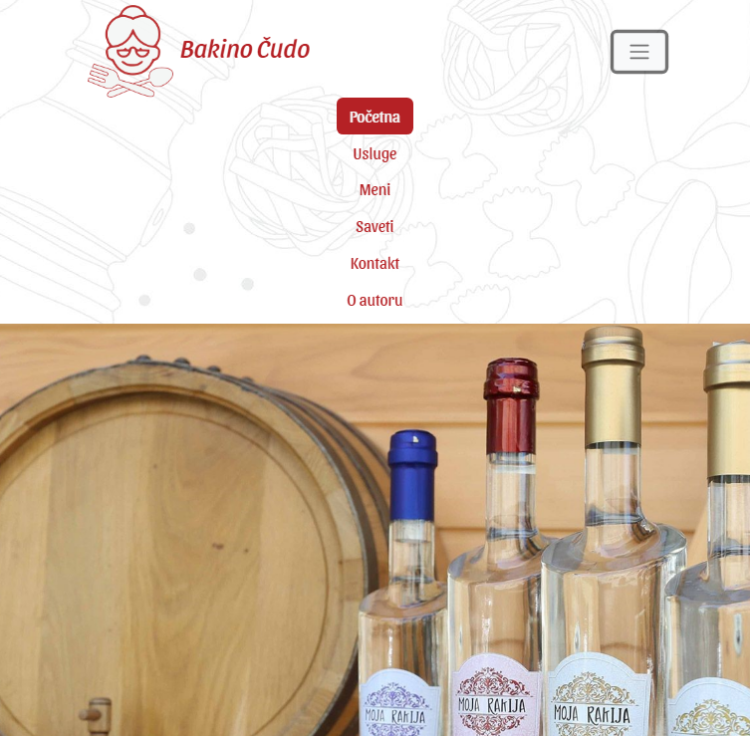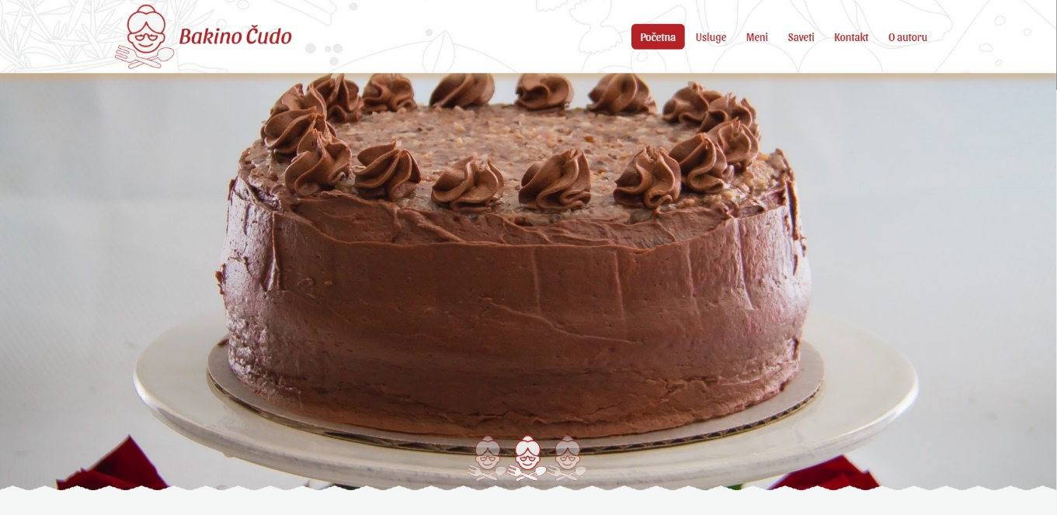**Prikaz navigacionih linkova** (dinamičko čitanje infromacija iz JavaScript-a I njihovo prikazivanje)

**Dinamičko određivanje trenutno aktivnog linka** i postavljanje drugačijeg stila

**Burger taster** (klikom na njega prikazuje sve linkove)

**Dinamičko ubacivanje slika za slajder**

**Programiran slajder slika** (kao I određivanje trenutnog elementa slajdera preko dugmića, aktivan dugmić je svetliji od ostalih)

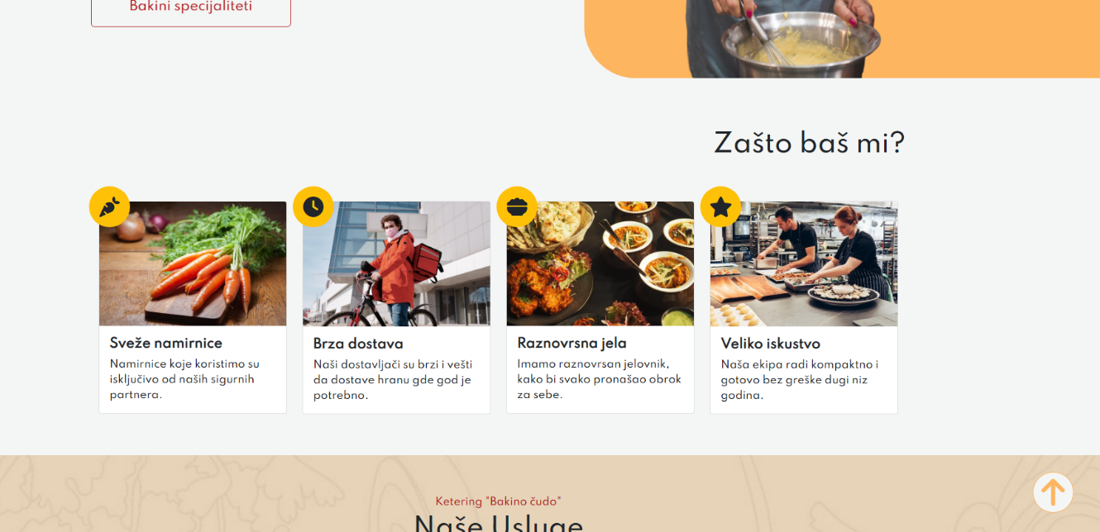**Strelica Pocetak (**vraća korisnika na početak strane**)**

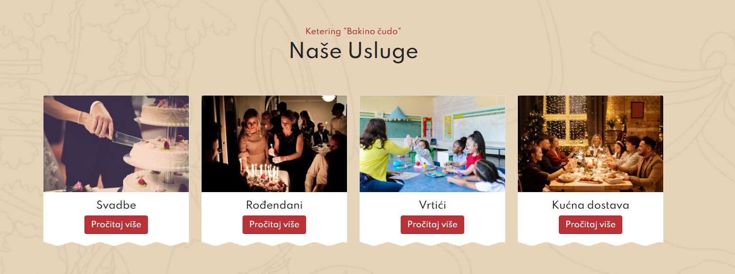**Prikaz Prednosti Blokova** (dinamičko čitanje informacija I ispisivanje)

**Ispis svih naslova** (blokova Usluga I Komentara) dinamički pomoću funkcije koja preko objekta uzima **naslov,kategorija,opis**

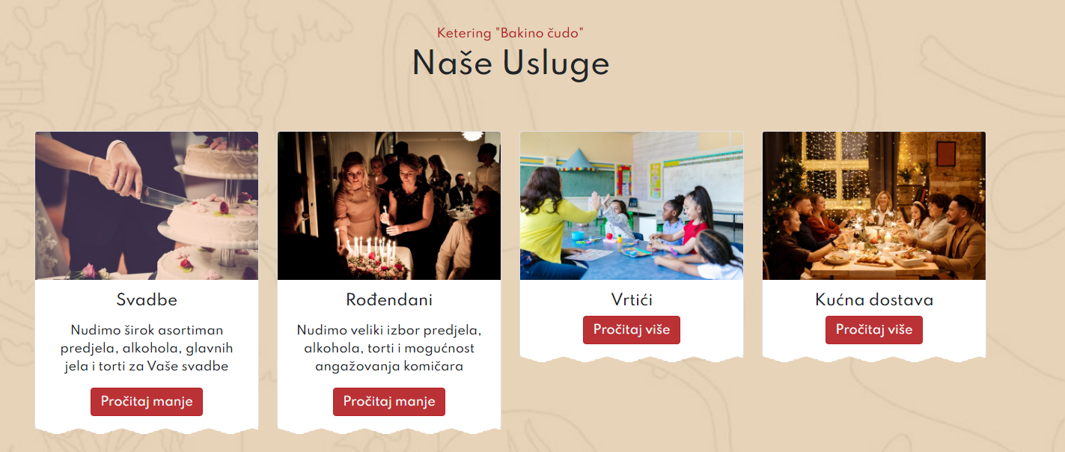**Dugme Pročitaj Više** (Omogućava nam prikaz više informacija o uslugama, ponovnim klikom se vraćamo na prvobitno stanje)

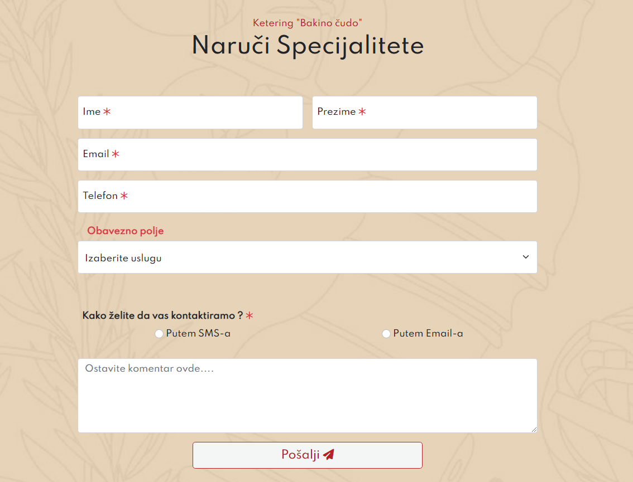

**Obrada forme na klik tastera kao I na promenu opcije iz ddl liste kao I na klik tastera u input poljima**

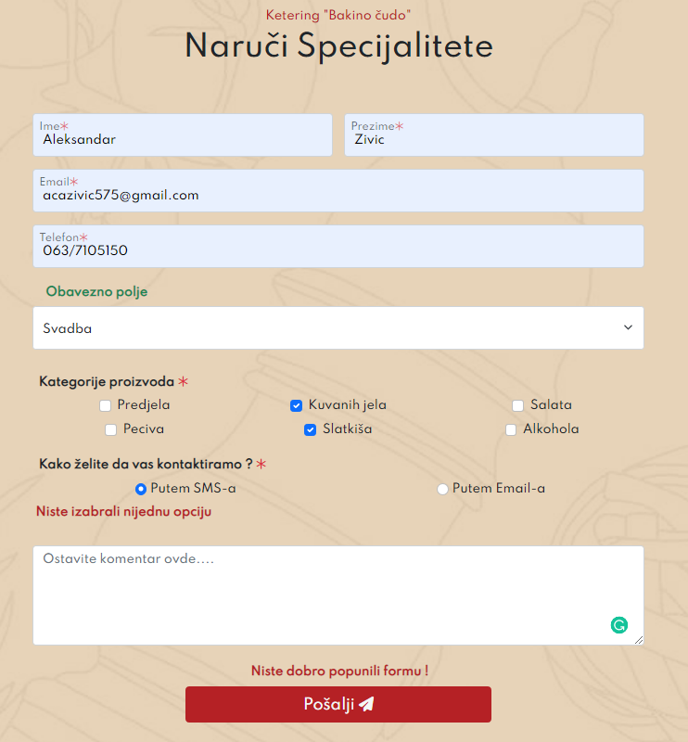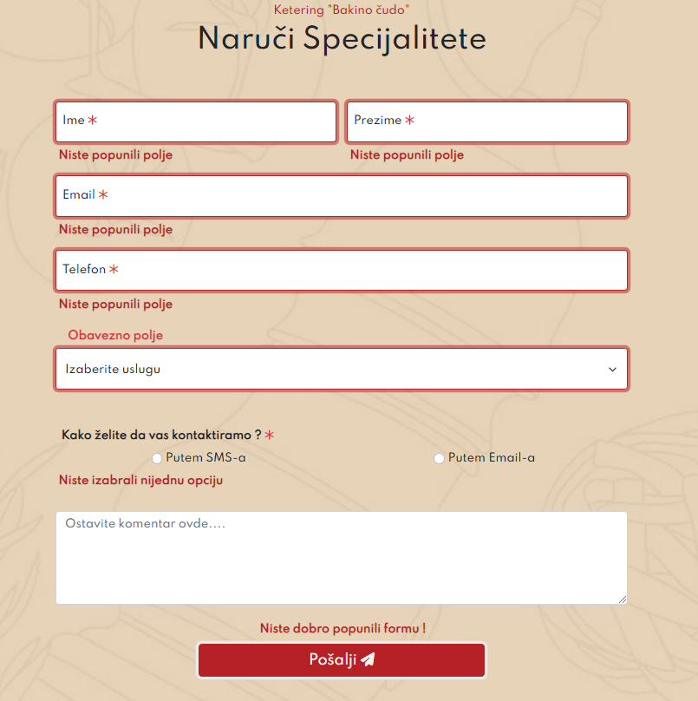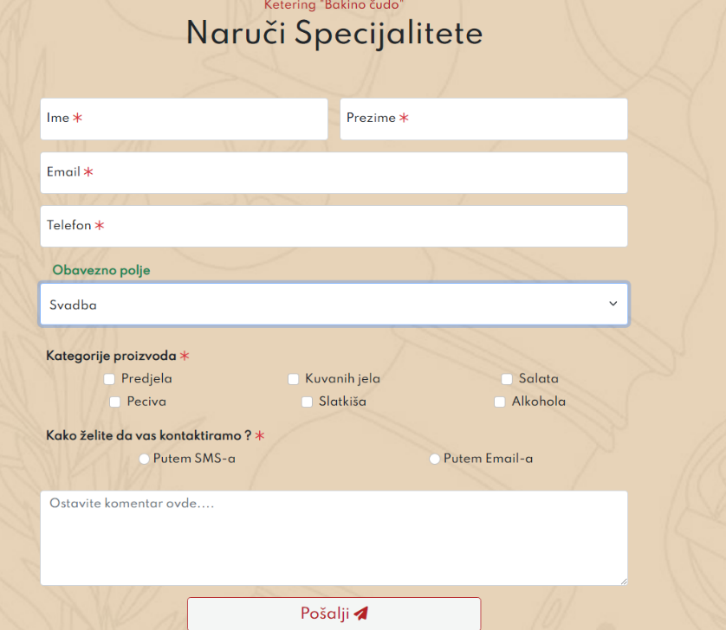**Na promenu izbora iz ddl liste dinamički se dinamiči dodaju checkbox-ovi u zavisnosti od izbora**

Sva polja su obavezna sem komentara. Prilikom upisa informacija (imena, prezimena,email,telefon) vrši se provera ispravnosti unetih podataka, dok je korisnik u polju može videti primer ispravnog podatka. Mora se izabrati usluga i makar jedna kategorija proizvoda koju naručuju. Mora se odabrati i način kontakta kupca.



**Obrada forme na klik tastera kao I na promenu opcije iz ddl liste kao I na klik tastera sa tastature u input poljima**

Ukoliko je sve ispravno uneseno u formu izdaće se ovakva poruka**(polja se restartuju takođe)** u suprotnom će se ispisati poruka da korisnik nije dobro popunio formu.

Za unos **imena i prezimena** obavezno je da počinju velikim slovom dok su ostala mala. Ovakav obrazac se mora poštovati iako korisnik ima više imena ili prezimena(Aleksandar Petar)

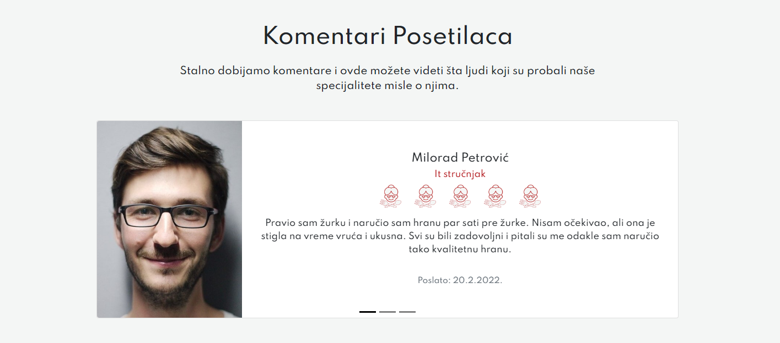**Telefon** mora biti u sledećem formatu (06x/xxxxxxx => 063/7105150)

**Ispis svih naslova** (blokova Usluga I Komentara) ovde je takođe dinamičko ispisan sa podacima o naslovu i opisu

**Dinamičko ispisivanje Komentara**

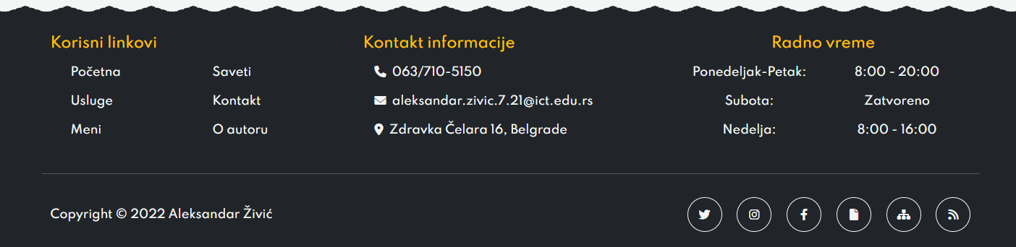

**Dinamičko čitanje I ispis ikonica** (za društvene mreže kao I za dokumentaciju,sitemap,rss)

**Dinamičko čitanje I ispis kontakt informacija kao I ikonica** ()

**Dinamičko čitanje I ispis korisnih linkova** (linkovi ka stranicama sajta čita se iz istog niza kao i za navigaciju)



**Dinamičko određivanje trenutne stranice sajta** I prikaz te informacije u delu za **breadcrumb**(prikaz putanje do date stranice) Korišćen je takođe I za naslov.

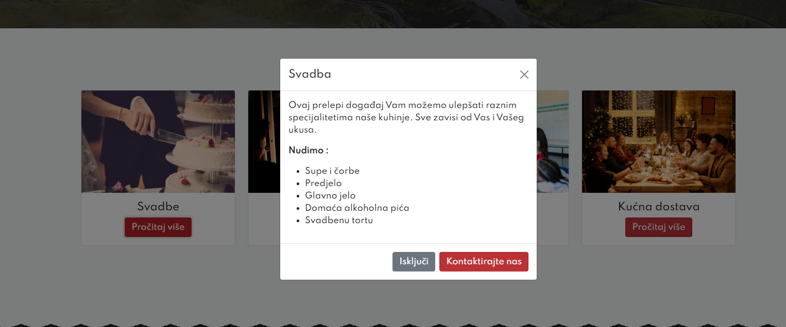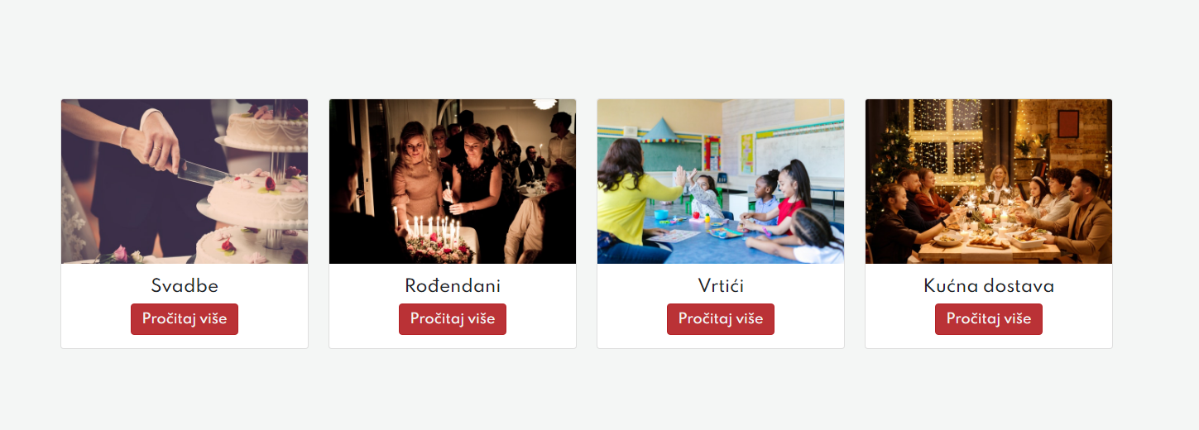

**Programirana funkcionalnost modala** (klikom na Pročitaj više otvara se modal iza koga se nalazi crna prozirna pozadina sa efektom da se polako prikazuje **fade**)

**Ukoliko želimo da zatvorimo modal** dovoljno je kliknuti na Gornji desni ugao modala na X ili na taster Isključi.

Klikom na taster Kontaktirajte nas odlazimo na kontakt.html.

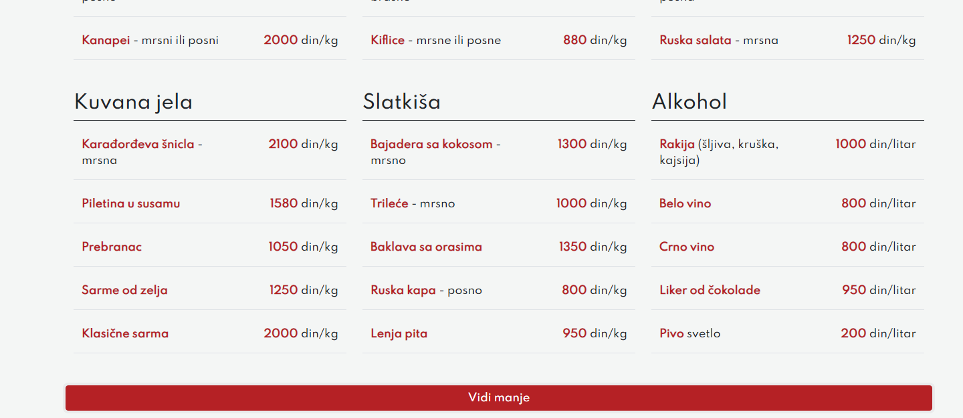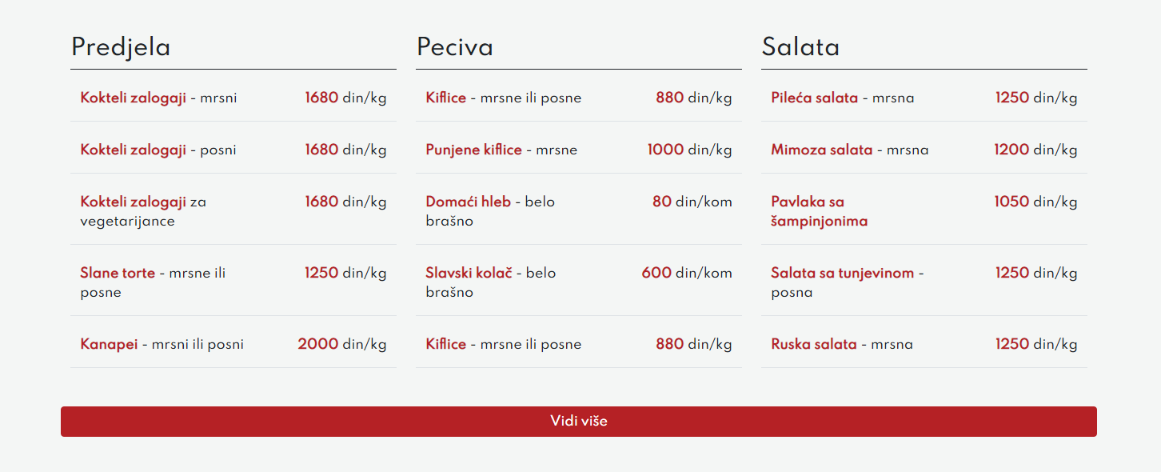

Taster **Vidi više** (koji prikazuje dodatne blokove menija i ima mogućnost da se vrati na prvobitno stanje to se radi klikom na **Vidi manje** to je isti taster promenjenog naziva)

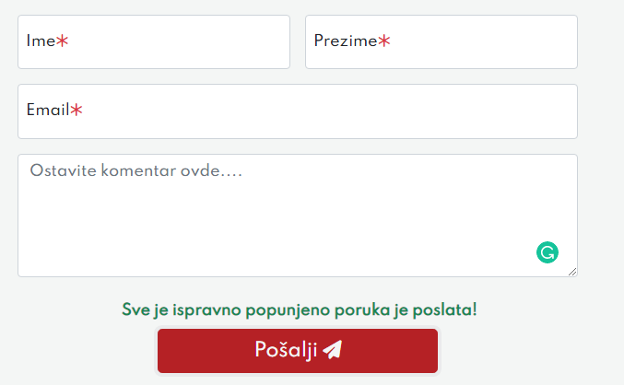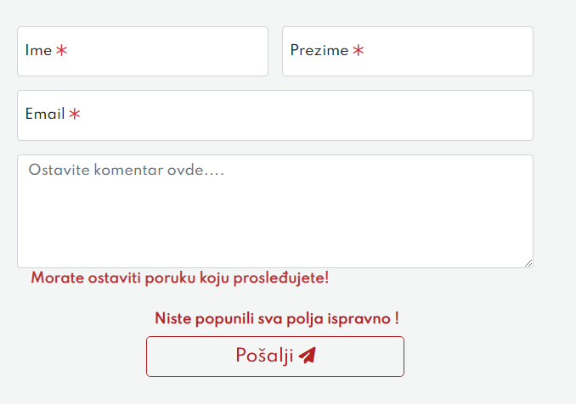

Korišćen plugin (**jQuery Validation**) pomoću njega je obrađena ova forma (**bez regularnih izraza)**. Nakon prolaska validacije podataka podaci iz polja se brisu I poruka se prikazuje korisniku.

Ostavljena je samo ovakva provera kako bi se u ovom delu videla upotreba jQuery plugina.

# KODOVI

## Index.html

## Meni.html

## Usluge.html

## Autor.html

## Kontakt.html

## Style.css

## Main.js